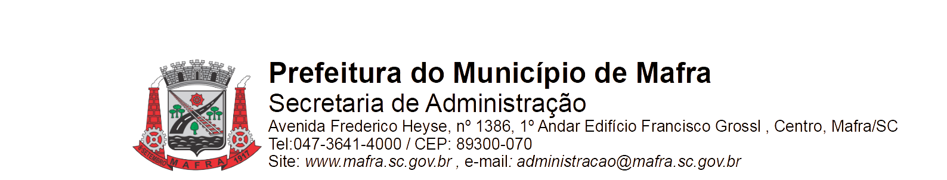

**TERMO DE ADJUDICAÇÃO DE PROCESSO LICITATÓRIO**

Com base na lei 8.666/93, alterada pela lei 8.883/94, torna-se público o resultado referente a licitação abaixo mencionada:

**Objeto da Licitação: Aquisição de kits de Natal, destinados as famílias em situação de pobreza e extrema pobreza, através da Secretaria Municipal de Assistência Social e Habitação.**

**Pregão Eletrônico número:** **126/2022** **Processo número:** **419/2022**

**Data de Julgamento das Propostas: 19/12/2022**

**Data da Adjudicação: 19/12/2022**

**Fornecedores e itens declarados Adjudicados:**

**12579 - MERCADO FRANCYS LTDA (09.322.086/0001-43)**

|  |  |  |  |  |  |  |
| --- | --- | --- | --- | --- | --- | --- |
| **Item** | **Material/Serviço** | **Unid. medida** | **Marca** | **Quantidade** | **Valor unitário (R$)** | **Valor total (R$)** |
| 1 | 99027 - Kit de Noite Feliz contendo:  01 panetone 450g; 01 unidade de Pêssego em calda, em metades, enlatado, peso líquido 830 g, peso drenado 450g; 02 unidades de Chocolate em barra, ao leite, 90g.; 01 unidade Leite condensado pasteurizado, embalagem 395g ; 01 unidade de Creme de leite UHT, homogeneizado, com até 20% de gordura, 200g; 03 Biscoito Wafer sabores variados,pacote 140g; 01 Conserva de Pepino 300g. Ingredientes: pepino, água, sal, vinagre e condimentos. Peso Drenado: 300g; 01 unidade de refrigerante 2litros sabores variados; 03 Pó para preparo de gelatina sabores sortidos, embalagem 45 g. | Un | 1 1 | 1.800 | 55,97 | 100.746,00 |
| **Total (R$):** | | | | | | 100.746,00 |

Mafra, 19/12/2022

**_________________________________**

Luiz Roberto da Costa Ceccon

Pregoeiro Municipal